Załącznik nr 11

Mapa lokalizacyjna

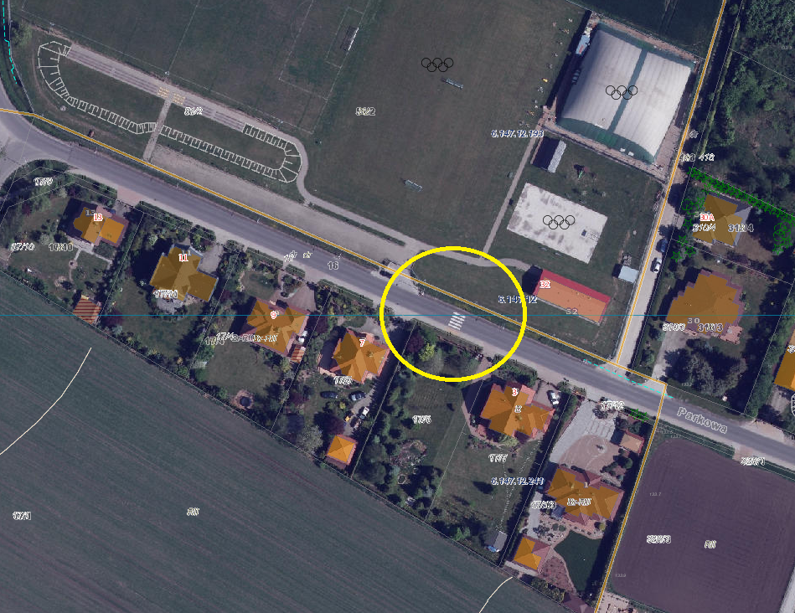

Droga powiatowa nr 1939D
m. Biestrzyków ul. Parkowa (przy boisku)

